Уважаемые родители!
Мы убеждены, что вы поддержите нас в стремлении уберечь детей от опасностей, которые подстерегают их на дороге. Верим, что вы и дальше будете уделять большое внимание привитию своему ребенку навыков дорожной безопасности.
Мы заинтересованы в сохранении жизни и здоровья всех членов вашей семьи, но безопасность дорожного движения во многом зависит от вас самих!
Вместе научим ребенка безопасно жить в этом мире!

Дорога не терпит шалости - наказывает без жалости!

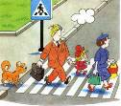
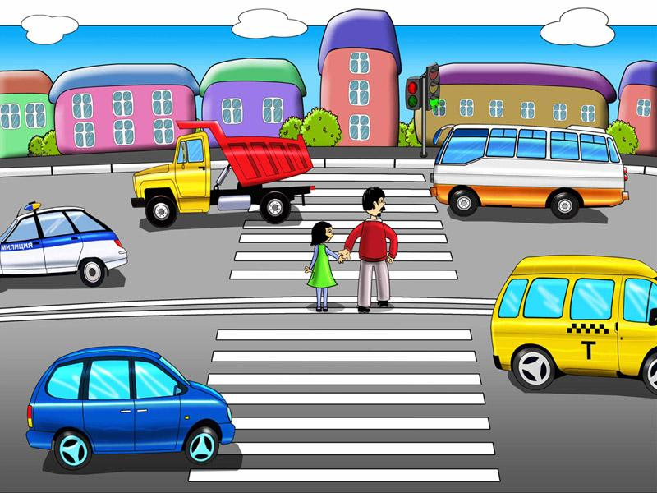

Безопасные шаги
на пути к безопасности на дороге

I. Что должны знать родители о своем ребенке?

В 3-4 года ребенок может отличить движущуюся машину от стоящей, но он уверен, что машина останавливается мгновенно.
В 6 лет - боковым зрением он видит примерно 2/3 того, что видят взрослые; не умеет определить, что движется быстрее: велосипед или спортивная машина; не умеет правильно распределять внимание и отделять существенное от незначительного.
В 7 лет - более уверенно отличает правую сторону дороги от левой.
В 8 лет - может мгновенно отреагировать на оклик и т. п.; имеет опыт пешеходного передвижения на дороге; активно осваивает основные навыки езды на велосипеде (умение объезжать препятствия, делать крутые повороты); умеет определять источник шума; устанавливать связь между величиной предмета, его удаленностью и временем (чем ближе автомобиль, тем он больше); может отказаться от начатого действия (ступив на проезжую часть, вновь вернуться на тротуар).

Родители должны знать, что...
• Чаще всего травмы случаются по вине взрослых. Очень часто родители сами нарушают правила дорожного движения.
• Статистика сообщает, что каждый 16-й пострадавший на улице ребенок вырвался из рук сопровождавших его взрослых. При переходе дороги с ребенком следует крепко держать его.
• Обучение детей правилам дорожного движения не должно сводиться к призывам соблюдать их. В силу конкретности и образности детского мышления обучение должно быть наглядным и проходить в естественной обстановке. Следует использовать любой подходящий момент, чтобы доходчиво и ненавязчиво обучать ребенка правилам поведения на улице, в транспорте и т. д.
• Ребенок-дошкольник не должен гулять без родителей, если через двор проезжает транспорт.
• Родители обязаны доводить детей до детского сада и передавать их воспитателям.
• На улице взрослые не должны оставаться безучастными к поведению детей, вышедших гулять без сопровождения взрослых, старших.
Успехов вам! Ведь отличное знание и выполнение правил дорожного движения - залог безопасности юного покорителя жизненных дорог.
_______________________________________
_______________________________________

